TUẦN 20
TIẾNG VIỆT
CHỦ ĐIỂM: BỐN MÙA MỞ HỘI
BÀI 4: ĐỘC ĐÁO LỄ HỘI ĐÈN TRUNG THU
(Tiết 1 )
I. YÊU CẦU CẦN ĐẠT
1. Năng lực đặc thù:
- Giải được câu đố, nêu được tên một số loại đèn Trung thu; nêu được phỏng đoán của bản thân về nội dung bài đọc qua tên bài, hoạt động khởi động và tranh minh họa.
- Đọc trôi chảy bài đọc, ngắt nghỉ hơi đúng dấu câu, đúng logic ngữ nghĩa, trả lời được các câu hỏi tìm hiểu bài; hiểu được nội dung bài đọc: Không khí tưng bừng của một lễ hội mùa thu ở tỉnh Tuyên Quang với những chiếc đèn Trung thu độc đáo và giàu ý nghĩa.
- Phát triển năng lực ngôn ngữ, năng lực văn học.
2. Năng lực chung:
- Năng lực tự chủ, tự học: lắng nghe, đọc bài và trả lời các câu hỏi. Nêu được nội dung bài.
- Năng lực giao tiếp và hợp tác: Trao đổi, thảo luận để thực hiện các nhiệm vụ học tập.
- Năng lực giải quyết vấn đề và sáng tạo: sử dụng các kiến thức đã học ứng dụng và thực tế, tìm tòi, phát hiện giải quyết các nhiệm vụ trong cuộc sống.
3. Phẩm chất:
- Phẩm chất nhân ái: yêu quý, cảm nhận được giá trị tinh thần, giá trị văn hóa của lễ hội đèn Trung thu, quý trọng đèn trung thu.
- Phẩm chất chăm chỉ: chăm chỉ đọc bài.
- Phẩm chất trách nhiệm: tích cực tham gia lễ hội đèn Trung thu ở trường và địa phương tổ chức.
II. ĐỒ DÙNG DẠY HỌC.
- GV:Tranh ảnh, video một số cảnh lễ hội Trung thu, làm đèn và rước đèn Trung thu, tranh ảnh minh họa bài đọc. Bảng phụ ghi đoạn từ “từ đầu…các ngả đường của thành phố”
- HS: SGK Tiếng Việt 3 vở Tiếng Việt .
III. HOẠT ĐỘNG DẠY HỌC
Hoạt động của giáo viên | Hoạt động của học sinh
A. Hoạt động khởi động : ( 5 phút )
a. Mục tiêu: Tạo cảm xúc vui tươi, kết nối với chủ đề bài học.
b. Phương pháp, hình thức tổ chức:
- Phương pháp: Trò chơi giải câu đố
- Hình thức: nhóm, cả lớp.
- Tổ chức cho HS làm việc theo cặp đôi trong 2 phút theo yêu cầu sau:  1. Giải các câu đố sau:  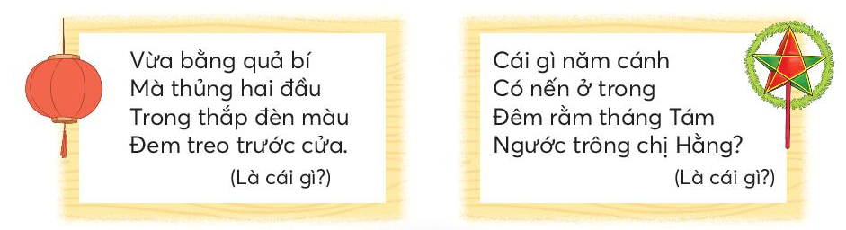  2. Thi kể tên các loại đèn Trung thu.  - Gọi HS chia sẻ trước lớp.  - GV nhận xét, cho HS quan sát thêm hình ảnh một số loại đèn Trung thu.  - Yêu cầu đọc tên bài học và quan sát tranh minh họa trong bài để phỏng đoán đoán nội dung bài đọc.  - GV giới thiệu bài học .  - GV ghi tên bài đọc mới lên bảng. | - HS thảo luận theo cặp đôi thực hiện theo yêu cầu.  a) Cái đèn lồng  b) Cái đèn ông sao  + Đèn ông sao; Đèn cù (đèn ông sư); Đèn lồng tròn; Đèn kéo quân; Đèn cá chép; Đèn lồng ống lon (đèn quả trám)  - Một vài HS chia sẻ trước lớp.  - HS quan sát tranh.  - HS đọc tên bài và quan sát tranh minh họa phỏng đoán nội dung bài đọc: Tranh vẽ hình ảnh rước đèn trung ngày tết Trung thu.  - HS ghi tên bài vào vở.
B. Hoạt động Khám phá và luyện tập: (25 phút)
B.1 Hoạt động Đọc (25 phút)
1. Hoạt động 1: Luyện đọc thành tiếng (12 phút)
a. Mục tiêu: Đọc trôi chảy bài đọc, ngắt nghỉ hơi đúng dấu câu, đúng logic ngữ nghĩa, hiểu nghĩa từ trong bài.
b. Phương pháp, hình thức tổ chức:
- Phương pháp: thực hành giao tiếp , thảo luận nhóm.
- Hình thức: cả lớp, nhóm , cá nhân.
a. Đọc mẫu  - GV đọc mẫu toàn bài. Lưu ý: đọc toàn bài giọng thong thả, chậm rãi, vui tươi, nhấn giọng những từ ngữ thể hiện vẻ đẹp của cảnh lễ hội, hình ảnh các loại đèn Trung thu, cảm xúc trước những hình ảnh đèn Trung thu rực rỡ trong lễ hội.  b. Luyện đọc đoạn  - Chia đoạn: Bài này có mấy đoạn?  - Tổ chức cho HS luyện đọc từng đoạn trong nhóm 4 HS.  - Theo dõi HS đọc bài.  - Gọi đại diện HS đọc bài trước lớp.  - Nhận xét HS đọc bài.  - HDHS đọc một số từ ngữ khó đọc trên bảng: náo nứ, rực rỡ, bay bổng, sâu sắc,..  - GV hướng dẫn HS luyện đọc câu văn dài trên bảng nhóm hoặc màn hình: Trước lễ hội khoảng một tuần,/ những chiếc xe gắn đèn màu/ đã mang đến không khí náo nức rộn rã/ cho các ngả đường thành phố.//; Mọi người luôn mong chờ/ đến lễ hội để đón xem/ những chiếc đèn khổng lồ/ được làm từ đôi bàn tay khéo léo,/ chan chứa tình yêu quê hương của các nghể nhân.//..  - Yêu cầu HS giải thích nghĩa một số từ ngữ khó như: Tuyên Quang, rộn rã, hớn hở, đèn rồng, đèn phượng.  - GV nhận xét, giải thích thêm(nếu HS chưa nêu được) và cho HS quan sát hình ảnh đèn rồng, đèn phượng.  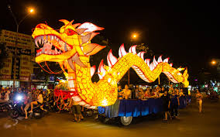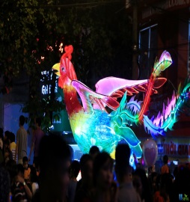  d. Luyện đọc cả bài:  - Yêu cầu HS đọc cả bài trước lớp. | - HS nghe  - Bài có 4 đoạn:  + Đoạn 1: từ đầu….khổng lồ.  + Đoạn 2: Trước lễ hội…thành phố.  + Đoạn 3: Người lớn vui vẻ….tự hào sâu sắc.  + Đoạn : còn lại.  - HS luyện đọc từng đoạn trong nhóm 4 HS .  - Đại diện 4 HS đọc bài trước lớp.  - HS khác nhận xét.  - Một số HS luyện đọc từ khó trước lớp.  - HS luyện đọc câu văn dài theo hướng dẫn trước lớp.  - HS nêu:  + Tuyên Quang: một tỉnh miền núi phía Bắc Việt Nam, cách Hà Nội 131 km.  +Rộn rã: có nhiều âm thanh sôi nổi, vui vẻ và liên tiếp.  +Hớn hở: vẻ mặt tươi tỉnh, lộ vẻ hài lòng, thích thú.  +đèn rồng, đèn phượng: đèn hình con rồng, hình chim phượng hoàng.  - Một số HS đọc cả bài trước lớp, cả lớp đọc thầm theo.
2. Hoạt động 2: Luyện đọc hiểu (10 phút)
a. Mục tiêu: trả lời được các câu hỏi tìm hiểu bài; hiểu được nội dung bài đọc: Không khí tưng bừng của một lễ hội mùa thu ở tỉnh Tuyên Quang với những chiếc đèn Trung thu độc đáo và giàu ý nghĩa.
b. Phương pháp, hình thức tổ chức:
- Phương pháp: thực hành giao tiếp , thảo luận nhóm.
- Hình thức: cả lớp, nhóm , cá nhân.
- GV yêu cầu HS đọc thầm lại bài đọc và thảo luận cặp đôi trả lời các câu hỏi từ 1-4 trong bài.  - Theo dõi HS trả lời.  - Gọi đại diện nhóm trình bày câu trả lời trước lớp.  Câu 1: Mỗi độ thu về, phố phường Tuyên Quang thay đổi như thế nào?  - Nhận xét, chốt câu trả lời.  Câu 2: Từ ngữ nào thể hiện cảm xúc của người lớn, trẻ em với những chiếc đèn Trung thu?  +Gợi ý: Em đọc kĩ đoạn văn thứ ba để tìm những từ ngữ thể hiện cảm xúc của người lớn, trẻ em với những chiếc đèn Trung thu.  - Nhận xét chung, bổ sung.  Câu 3: Các loại đèn có trong lễ hội Trung thu ở Tuyên Quang có gì đặc biệt?  - Cho HS giải thích nghĩa cụm từ: các anh hùng dân tộc, cô Tấm.  - Nhận xét, bổ sung ( nếu cần)  Câu 4: Vì sao người dân Tuyên Quang luôn mong chờ lễ hội Trung thu?  - Em hãy nêu nội dung bài văn?  - Nhận xét, chốt nội dung trên bảng hoặc màn hình.  Câu 5: Nói về một loại đèn Trung thu em thích.  +Gợi ý : hình dáng, màu sắc, hình ảnh trang trí, lồng đèn thủ công hay điện tử.  - GV nhận xét, liên hệ GDHS: luôn trân trọng yêu quý, cảm nhận được giá trị tinh thần, giá trị văn hóa của lễ hội đèn Trung thu, quý trọng đèn trung thu. | - HS đọc thầm bài đọc và thảo luận cặp đôi trả lời các câu hỏi từ 1-4 trong bài.  - HS trình bày câu trả lời.  - HS đọc câu đầu tiên trả lời: Mỗi độ thu về, phố phường Tuyên Quang thay đổi:  Bừng lên lộng lẫy với đủ sắc màu và kiểu dáng của chiếc đèn lồng khổng lồ.  - HS đọc đoạn 3 trả lời: Từ ngữ thể hiện cảm xúc của người lớn, trẻ em với những chiếc đèn Trung thu: vui vẻ, hớn hở, thích thú.  - HS đọc đoạn 3 trả lời: Các loại đèn có trong lễ hội Trung thu ở Tuyên Quang có điều đặc biệt: Đèn ông sao rực rỡ, đèn rồng, đèn phượng bay bổng, đèn rùa và thỏ, đèn hình cô Tấm và quả thị gợi nhắc những câu chuyện cổ thân thương, đèn về các anh hùng dân tộc mang theo niềm tự hào sâu sắc.  - HS giải thích:  +anh hùng dân tộc: những người có công lao kệt xuất, được nhân dân suy tôn làm anh hùng và ghi danh vào lịch sử dân tộc Việt Nam.  +cô Tấm: tên một nhân vật trong truyện cố tích Tấm Cám, tiêu biểu cho những người hiền lành, chăm chỉ, chất phác, trải qua nhiều khó khăn để có được cuộc sống hạnh phúc.  - HS đọc đoạn cuối trả lời: Người dân Tuyên Quang luôn mong chờ lễ hội Trung thu vì: Lễ hội đèn Trung thu còn là dịp để người dân Tuyên Quang sống lại với tuổi thơ đầy sắc màu, mọi người luôn mong chờ đến lễ hội để đón xem những chiếc đèn khổng lồ được làm từ đôi bàn tay khéo léo, chan chứa tình yêu quê hương của các nghệ nhân.  - HS nêu: Không khí tưng bừng của một lễ hội mùa thu ở tỉnh Tuyên Quang với những chiếc đèn Trung thu độc đáo và giàu ý nghĩa.  - HS chia sẻ trước lớp về một loại đèn Trung thu.  Ví dụ: Trong lễ hội trăng rằm em thích nhất là chiếc lồng đèn mang hình ngôi sao truyền thống, là biểu hiện của lá quốc kỳ của Tổ Quốc Việt Nam, chúng ta thể hiện tình đoàn kết của các dân tộc anh em. Bốn cánh ngôi sao làm bằng giấy kiếng màu đỏ, ở giữa lồng đèn trang trí màu vàng nhằm biểu trưng niềm tự hào của chúng ta là “Người Việt Nam màu đỏ, da vàng” và đó cũng là dòng máu của các anh hùng liệt sĩ đã huy sinh giành lại nền độc lập, tự do cho đất nước, để hôm nay chúng em có được cuộc sống thanh bình.
3. Hoạt động 3: Luyện đọc lại (8 phút)
a. Mục tiêu: HS xác định được giọng đọc và một số từ ngữ cần nhấn giọng, luyện đọc lại đoạn1, 2 của bài.
b. Phương pháp, hình thức tổ chức
- Phương pháp: Thực hành giao tiếp.
- Hình thức: cả lớp, nhóm, cá nhân.
- GV yêu cầu HS nêu lại nội dung bài đọc.  - Yêu cầu HS nêu lại giọng đọc của bài.  - GV treo bảng nhóm hoặc chiếu màn hình đoạn1, 2 của bài và đọc mẫu HS nghe.  - Gv cho HS luyện đọc lại đoạn 1, 2 trong nhóm đôi.  - Gọi HS HS thi đọc đoạn1, 2 trước lớp.  - Nhận xét, tuyên dương.  - Gọi HS đọc lại cả bài.  - GV nhận xét HS đọc bài. | - HS nêu lại nội dung bài đọc.  - HS xác định lại giọng đọc: đọc toàn bài giọng thong thả, chậm rãi, vui tươi, nhấn giọng những từ ngữ thể hiện vẻ đẹp của cảnh lễ hội, hình ảnh các loại đèn Trung thu, cảm xúc trước những hình ảnh đèn Trung thu rực rỡ trong lễ hội.  - HS nghe.  - HS luyện đọc trong nhóm đôi.  - Đại diện 4 HS thi đọc đoạn1, 2 trước lớp.  - HS khác nhận xét.  - 2 HS đọc lại cả bài, cả lớp đọc thầm theo.  - HS nhận xét.
* Hoạt động nối tiếp: (2 phút)
a. Mục tiêu: HS ôn lại những kiến thức, kĩ năng đã học, chuẩn bị bài cho tiết sau.
b. Phương pháp, hình thức tổ chức: Trình bày 1 phút/ cả lớp.
+ Ở địa phương em thường có các loại đèn Trung thu nào?  - GV nhận xét tiết học.  - Dặn HS đọc lại bài và trả lời câu hỏi.  - Chuẩn bị: Viết câu văn hoặc sáng tác thơ về đèn Trung thu . Sưu tầm trước câu chuyện “Ông già mùa đông và cô bé tuyết”. | - HS nói trước lớp.  - HS nghe.

IV. ĐIỀU CHỈNH SAU TIẾT DẠY:
................................................................................................................................
................................................................................................................................
................................................................................................................................
---------------------------------------------------
TUẦN 20
TIẾNG VIỆT
BÀI 4: ĐỘC ĐÁO LỄ HỘI ĐÈN TRUNG THU
(Tiết 2 )
I. YÊU CẦU CẦN ĐẠT
1. Năng lực đặc thù:
- Viết được câu văn hoặc sáng tác được một vài dòng thơ ngắn về một loại đèn Trung thu em thích.
- Nghe kể được truyện “ Ông già mùa đông và cô bé tuyết”; thêm được vào đoạn cuối cảm xúc của các em nhỏ khi nhận được quà theo gợi ý.
- Phát triển năng lực ngôn ngữ, năng lực văn học.
2. Năng lực chung:
- Năng lực tự chủ, tự học: Viết được câu văn hoặc sáng tác được một vài dòng thơ ngắn về một loại đèn Trung thu em thích, biết nghe và kể được từng đoạn và toàn bộ câu chuyện, thêm được vào đoạn cuối cảm xúc của các em nhỏ khi nhận được quà theo gợi ý.

- Năng lực giao tiếp và hợp tác: Trao đổi, thảo luận để thực hiện các nhiệm vụ học tập.
- Năng lực giải quyết vấn đề và sáng tạo: sử dụng các kiến thức đã học ứng dụng và thực tế, tìm tòi, phát hiện giải quyết các nhiệm vụ trong cuộc sống.
3. Phẩm chất:
- Phẩm chất nhân ái: luôn yêu quý, quan tâm tới mọi người.
- Phẩm chất chăm chỉ: Ham học hỏi, thích đọc truyện.
- Phẩm chất trách nhiệm: thể hiện tình cảm, trách nhiệm với mọi người bằng những việc làm cụ thể.
II. ĐỒ DÙNG DẠY HỌC.
- GV: tranh ảnh về câu chuyện “ Ông giá mùa đông và cô bé tuyết; hình ảnh về Lễ hội Mùa Đông của nước Nga.
- HS: SGK Tiếng Việt 3 vở Tiếng Việt .
Hoạt động của giáo viên |  | Hoạt động của học sinh
A. Hoạt động khởi động: (5 phút)
a. Mục tiêu: Tạo cảm xúc vui tươi, kết nối với chủ đề bài học.
b. Phương pháp, hình thức tổ chức:
- Hình thức cả lớp: Cả lớp.
- GV tổ chức cho HS hát bài hát về ngày giáng sinh.  - GV giới thiệu bài học, ghi bảng tên bài. |  | - HS hát.  - HS ghi tên bài học.
B. Hoạt động Khám phá và luyện tập: (25 phút)
1.2. Viết câu văn hoặc sáng tác thơ về đèn Trung thu (10 phút)
a. Mục tiêu: Viết được câu văn hoặc sáng tác được một vài dòng thơ ngắn về một loại đèn Trung thu em thích.
b. Phương pháp, hình thức tổ chức
- Phương pháp: thực hành giao tiếp.
- Hình thức: cả lớp, nhóm, cá nhân.
- Gọi HS đọc yêu cầu bài.  - GVHD hiểu yêu cầu đề bài:  + Em viết 1 – 2 câu miêu tả chiếc đèn Trung thu, về cảm xúc của em với đèn Trung thu,…hoặc em sáng tác 2 – 4 dòng thơ ngắn về một loại đèn Trung thu mà em thích.  Ví dụ:  Đèn ông sao  Đèn ông sao  Sao năm cánh  Sáng lấp lánh  Dưới trăng vàng.  - Theo dõi HS làm việc.  - GV gọi HS đọc trước lớp.  - GV nhận xét, khen HS thực tốt yêu cầu. |  | - HS đọc yêu cầu bài.  - HS nghe yêu cầu.  - HS làm vào vở bài tập.  +Đèn cá chép: Đêm Trung thu/ Cá chép vàng/ Cũng mơ màng/ Đi dự hội.  +Đèn con ong: Đèn ong vàng/ Bay nhẹ nhàng/ Vui múa lượn/ Đón chị Hằng.  +Rước đèn Trung thu: Trung thu tới rồi/ Nhanh nào bạn ơi/ Ông sao sẵn sàng/ Cùng rước đèn nhé!  + Đèn cá chép: Đây đèn cá chép/ Tôm tép cũng hùa/ Như rồng hóa phép/ Rực cả sân chùa.  - Một vài HS đọc trước lớp.  - HS khác nhận xét.
2. Nói và nghe (15 phút)
a. Mục tiêu: Nghe kể được truyện “ Ông già mùa đông và cô bé tuyết”; thêm được vào đoạn cuối cảm xúc của các em nhỏ khi nhận được quà theo gợi ý.
b. Phương pháp, hình thức tổ chức
- Phương pháp: kể chuyện, thực hành giao tiếp.
- Hình thức: cả lớp, nhóm, cá nhân
2.1. Nghe kể truyện“Ông già mùa đông và cô bé tuyết”.  - GV yêu cầu HS đọc tên truyện.  - GV giới thiệu thêm về hình tượng ông già mùa đông trong văn hóa Nga: Ông già mùa động: một vị phúc thần của người Nga có nguồn gốc từ văn hóa dân gian Nga. Ông phát quà cho trẻ nhỏ vào Lễ hội Mùa Đông, ông có cháu gái là một cô bé tuyết làm phụ tá. Người Nga thường tổ chức Lễ hội Mùa Đông vào dịp Giáng sinh hoặc đầu năm mới; họ thường làm một ngôi sao, giữa là hình nộm bà chúa tuyết. Ngày lễ, họ mang ngôi sao đến lễ hội để tham gia trò chơi, hát hò, nhảy múa quanh đống lửa và cùng chúc nhau mạnh khỏe.  - GV cho HS quan sát tranh về Lễ hội Mùa Đông của nước Nga.  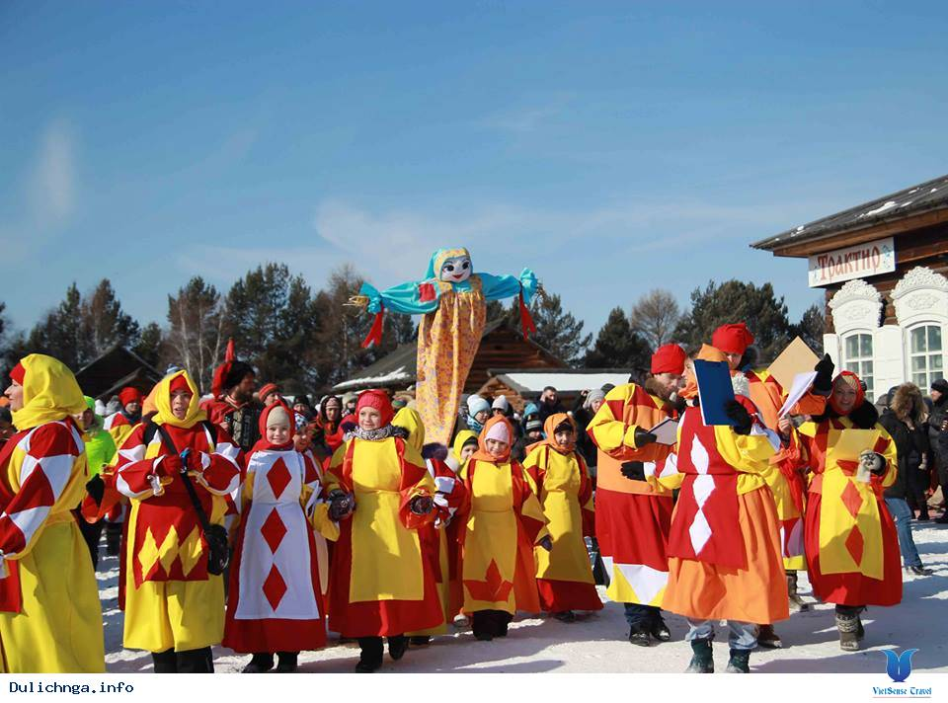  - GV cho HS quan sát tranh minh họa trong bài, từ ngữ gợi ý để phỏng đoán nội dung.  - GV kể chuyện lần thứ nhất và đặt câu hỏi :  +Vì sao các cô bé cậu bé mong chờ Lễ hội Mùa Đông? Có ai ra ngoài vào đêm đông giá lạnh và tuyết ngập mọi ngả đường không?  - GV kể chuyện lần 2 kết hợp chỉ tranh minh họa trên bảng.  2.2.Kể từng đoạn câu chuyện.  - Yêu cầu HS kể lại từng đoạn trong nhóm 4.  - Theo dõi HS kể chuyện.  - Gọi HS kể lại từng đoạn trước lớp.  - GV nhận xét, khen ngợi HS kể từng đoạn hay, có sáng tạo khi kể.  2.3. Kể toàn bộ câu chuyện.  - Yêu cầu HS kể lại toàn bộ câu chuyện trong nhóm 4.  - Theo dõi HS kể chuyện.  - Gọi HS kể toàn bộ câu chuyện trước lớp.  - GV nhận xét, tuyên dương HS kể tốt.  2.4. Tưởng tượng, kể thêm phần kết cho câu chuyện.  - Gọi HS đọc yêu cầu bài tập 4.  - GV cho HS quan sát tranh 4, hướng dẫn thêm vào đoạn cuối cảm xúc của các em nhỏ khi nhận quà dựa vào gợi ý:    + Gương mặt, ánh mắt, dáng vẻ của các em nhỏ cho thấy tình cảm, cảm xúc của các em nhỏ như thế nào khi nhận quà? Có thể dùng từ ngữ nào ngoài hai từ ngữ đã cho để thêm vào đoạn cuối cảm xúc của các em nhỏ khi nhận quà?  - Cho HS kể đoạn kết theo nhóm ba người.  - Theo dõi HS kể chuyện.  - Gọi HS kể trước lớp.  - GV nhận xét phần kể thêm phần kết cho câu chuyện. | - HS đọc tên truyện.  - HS nghe.  - HS quan sát .  - HS đọc lại tên truyện, xem tranh minh họa, từ ngữ gợi ý để phỏng đoán nội dung truyện.  - HS nghe  - HS trao đổi về phỏng đoán trả lời.  + các cô bé cậu bé mong chờ Lễ hội Mùa Đông để được gặp ông già mùa đông và cô bé tuyết. Vẫn có những người rời căn nhà gỗ sối ấm cúng đi vào rừng.  - HS nghe.  - HS dựa vào gợi ý kể lại từng đoạn câu chuyện.  - Đại diện 1-2 nhóm kể nối tiếp từng đoạn câu chuyện trước lớp kèm theo chỉ theo tranh.  - HS nhận xét.  - HS luyện kể chuyện trong nhóm 4.  - 2 HS kể toàn bộ câu chuyện trước lớp.  - HS nhận xét.  - HS đọc yêu cầu.  - HS quan sát tranh 4 và thực hiện theo yêu cầu.  + vui vẻ, thích thú, nôn nao, háo hức, hào hứng, hớn hở, phấn khởi, vui mừng, mừng rỡ, hạnh phúc,…  - HS ngồi kể thêm đoạn kết cho câu chuyện.  Ngay khi lễ hội Mùa Đông đến, ông già mùa đông và cô bé tuyết sẽ ra khỏi rừng và đi về các ngôi làng để gửi tặng những phần quà cho các cô bé, cậu bé. Các cô bé, cậu bé đã rất vui vẻ và thích thú khi nhận được quà của ông già mùa đông và cô bé tuyết. Khi mở gói quà ra, các bạn nhỏ đã rất ngạc nhiên vì những phần quà trong đó là những thứ các bạn đã mong muốn và viết vào thư ước nguyện của mình. Các bạn rất bất ngờ vì những mong ước của mình đã được gửi đến ông già mùa đông và cô bé tuyết.  - HS kể trước lớp. HS khác nhận xét
* Hoạt động nối tiếp: ( 5 phút)
a. Mục tiêu: HS ôn lại những kiến thức, kĩ năng đã học, chuẩn bị bài cho tiết sau.
b. Phương pháp, hình thức tổ chức
- Phương pháp/ kĩ thuật: động não.
- Hình thức tổ chức: Cả lớp.
- Câu chuyện “ Ông già mùa đông và cô bé tuyết” nói về điều gì?  - Dặn HS về nhà kể lại câu chuyện cho người thân nghe.  - Chuẩn bị bài sau : Nói về một ngày hội em đã được chứng kiến; viết đoạn văn ngắn thuật lại một ngày hội em đã được chứng kiến? |  | - HS trả lời theo ý hiểu.  - HS nghe và thực hiện theo yêu cầu.
IV. ĐIỀU CHỈNH SAU TIẾT DẠY:
................................................................................................................................
................................................................................................................................
................................................................................................................................___________________________________________

TUẦN 20
TIẾNG VIỆT
BÀI 4: ĐỘC ĐÁO LỄ HỘI ĐÈN TRUNG THU
(Tiết 3 )
I. YÊU CẦU CẦN ĐẠT
1. Năng lực đặc thù:
- Nói và viết được đoạn văn ngắn thuật lại một ngày hội đã chứng kiến.
- Thực hiện được yêu cầu trò chơi Đèn Trung thu khổng lồ.
- Phát triển năng lực ngôn ngữ, năng lực văn học.
2. Năng lực chung:
- Năng lực tự chủ, tự học: Nói và viết được đoạn văn ngắn thuật lại một ngày hội đã chứng kiến. Thực hiện được yêu cầu trò chơi Đèn Trung thu khổng lồ.
- Năng lực giao tiếp và hợp tác: Trao đổi, thảo luận để thực hiện các nhiệm vụ học tập.
- Năng lực giải quyết vấn đề và sáng tạo: sử dụng các kiến thức đã học ứng dụng và thực tế, tìm tòi, phát hiện giải quyết các nhiệm vụ trong cuộc sống.
3. Phẩm chất:
- Phẩm chất nhân ái: yêu thích các ngày hội.
- Phẩm chất chăm chỉ: Ham thích viết văn.
- Phẩm chất trách nhiệm: tích cực tham gia các hoạt động trong ngày hội ở trường, địa phương. Chấp hành các quy định trong ngày hội, không chen lấn, xả rác khi tham gia.
II. ĐỒ DÙNG DẠY HỌC.
- GV: Tranh “ Đèn Trung thu khổng lồ” hoặc phần mềm Power point.
- HS: SGK Tiếng Việt 3 vở Tiếng Việt, phong bì thư, bài hát về tình cảm gia đình.
Hoạt động của giáo viên | Hoạt động của học sinh
A. Hoạt động khởi động: (4 phút)
a. Mục tiêu: Tạo cảm xúc vui tươi, kết nối với chủ đề bài học.
b. Phương pháp: Trò chơi.
- Hình thức cả lớp: Cả lớp.
- GV tổ chức cho HS chơi trò chơi “ Nhìn tranh đoán tên lễ hội”.  - GV cho HS quan sát một số tranh về ngày hội hoặc lễ hội để đoán tên lễ hội.  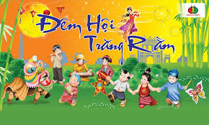  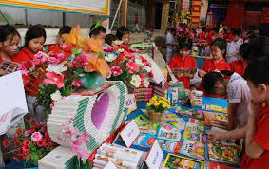  - GV nhận xét.  - GV giới thiệu bài học, ghi bảng tên bài. | - HS nghe cách chơi.  - HS thực hiện trò chơi.  1. Ngày hội trăng rằm hoặc Ngày hội Trung thu/ Đêm hội trăng rằm…  2. Ngày hội đọc sách.  - HS ghi tên bài học.
B. Hoạt động Khám phá và luyện tập: (24 phút)
B.5 Hoạt động Viết sáng tạo (24 phút)
a. Mục tiêu: Nói và viết được đoạn văn ngắn thuật lại một ngày hội đã chứng kiến.
b. Phương pháp, hình thức tổ chức
- Phương pháp: Thực hành giao tiếp, hỏi đáp.
- Hình thức: cả lớp, cá nhân, nhóm.
Bài 1: Nói về một ngày hội em đã chứng kiến.  - Gọi HS đọc yêu cầu bài 1.  - GVHD: Em hãy nói về một ngày hội em đã được chứng kiến dựa vào gợi ý:  1. Dẫn dắt, giới thiệu sơ lược về ngày hội quê hương em mà em định kể.  2. Giới thiệu chi tiết ngày hội:  - Giới thiệu tên ngày hội.  - Thời gian diễn ra ngày hội, tổ chức hàng năm hay mấy năm một lần?  - Địa điểm diễn ra ngày hội.  - Các công việc chuẩn bị cho ngày hội:  - Ngày hội bắt đầu bằng hoạt động gì? (tuyên bố lý do, các đại biểu nêu ý nghĩa, cảm tưởng về lễ hội...)  - Những hoạt động chính diễn ra trong suốt ngày hội (có thể thêm các từ bắt đầu, tiếp theo, sau đó, kết thúc/ cuối cùng)  3. Cảm xúc của em khi được tham dự ngày hội.  - GV cho HS quan sát thêm một số tranh ảnh về ngày hội ở trường, địa phương đã tổ chức.  - Tổ chức tập nói theo nhóm đôi.  - Theo dõi, hỗ trợ HS.  - Tổ chức HS nói trước lớp.  - GV nhận xét chung.  Bài 2: Viết đoạn văn ngắn (từ 7 đến 9 câu) thuật lại một ngày hội em đã được chứng kiến.  - Gọi HS đọc yêu cầu bài.  - GV cho viết đoạn văn từ 7 - 9 câu dựa trên nội dung đã nói ở bài 1 vào vở.  - Theo dõi hỗ trợ HS còn lúng túng.  - Gọi HS chia sẻ kết quả trước lớp.  - GV nhận xét về cách viết của HS, khen ngợi HS viết tốt. | - HS đọc yêu cầu bài 1 và quan sát các tranh.  - HS nghe hướng dẫn.  - HS quan sát thêm.  - HS nói về một ngày hội theo nhóm đôi.  Ví dụ:  Năm nào cũng vậy, cứ vào ngày 16 tháng Giêng là quê em lại tổ chức hội đua thuyền. Dòng sông uốn lượn như một dải lụa đào, hai bên sông những chùm bóng bay, băng rôn, khẩu hiệu được trang hoàng rực rỡ. Mở đầu là phần tế lễ ở đình làng. Các bô lão dâng hương và lễ vật để tế Thành Hoàng làng. Tiếp theo là hội đua thuyền. Trên sông là hàng chục chiếc thuyền đua nhau nằm chờ ở điểm xuất phát, mỗi thuyền có mười chàng trai khỏe mạnh sẵn sàng trong tư thế chèo thuyền. Họ mặc những bộ đồng phục thật đẹp với màu sắc của mỗi đội khác nhau. Khi tiếng còi báo hiệu cuộc đua bắt đầu, những con thuyền lao nhanh vun vút về phía đích. Hai bên bờ sông người đứng chen nhau cổ vũ cho hội đua. Em mong năm nào cũng được về quê chơi để lại được chứng kiến lễ hội đua thuyền truyền thống ở quê hương em.  - HS nói trước lớp.  - HS khác nhận xét.  - HS đọc yêu cầu bài tập.  - HS viết đoạn văn từ 7-19 câu dựa trên nội dung đã nói ở bài 1 vào vở.  - Một vài HS đọc kết quả trước lớp.  - HS nghe nhận xét.
C. Vận dụng ( 4 phút)
a. Mục tiêu: Thực hiện được yêu cầu trò chơi Đèn Trung thu khổng lồ.
b. Phương pháp, hình thức tổ chức
- Phương pháp: Trò chơi.
- Hình thức: cả lớp
- Gọi HS đọc yêu cầu của phần vận dụng.  - GV dùng tranh đèn Trung thu phóng to hoặc Power point hướng dẫn trò chơi.  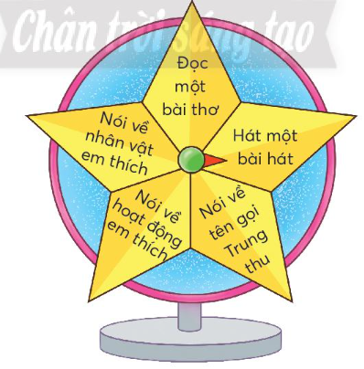  - GV tổ chức cho HS chơi theo 5 nhóm .  - Gọi HS các nhóm trình bày kết quả trước lớp.  - GV nhận xét khen ngợi HS thực hiện đúng yêu cầu. | - HS đọc yêu cầu.  - HS nghe.  - HS từng nhóm chọn một yêu cầu ghi trên cánh sao và thực hiện trong nhóm.  - Đại diện từng nhóm trình bày trước lớp.  - HS khác nhận xét, khen ngợi nhóm bạn.
* Hoạt động nối tiếp: (3 phút)
a. Mục tiêu: HS ôn lại những kiến thức, kĩ năng đã học. Dặn dò chuẩn bị bài cho tiết sau.
b. Phương pháp, hình thức tổ chức:
- Kĩ thuật DH: Trình bày 1 phút.
- Hình thức: Cả lớp.
- GV hỏi: Khi tham gia các ngày hội em cần chú ý điều gì?  - GDHS: Chấp hành các quy định trong ngày hội, không chen lấn, xả rác khi tham gia.  - GV nhận xét tiết học.  - Dặn HS đọc lại đoạn văn cho người thên nghe.  - Chuẩn bị bài sau tuần 21: Bản nhạc bị đánh rơi ( tiết 1,2) | - HS xung phong nêu trước lớp.  - HS nghe.
IV. ĐIỀU CHỈNH SAU TIẾT DẠY:
................................................................................................................................
................................................................................................................................
................................................................................................................................

